Prediction of Football Transfer Values for the 2025/26 Season: A Data-Driven Approach from Europe’s Top Five League
Nguyễn Huỳnh Minh Phú, Hà Xuân Hoàng
Trường Đại học Công nghệ Thông tin, Thành phố Hồ Chí Minh, Việt Nam
{23521183, …..} @gm.uit.edu.vn

1. Abstract – Tóm tắt
Trong bối cảnh bóng đá đang được thương mại hoá, giá trị chuyển nhượng đang trở thành mối quan tâm hàng đầu, là yếu tố quyết định đến các chính sách, định hướng phát triển của các câu lạc bộ hàng đầu thế giới. Do đó, nghiên cứu này tập trung phân tích các yếu tố ảnh hưởng đến giá trị chuyển nhượng của cầu thủ, từ đó đưa ra các mức giá dự đoán phù hợp, hỗ trợ việc chuyển nhượng cầu thủ trong mùa giải tới. Chúng tôi đã phát triển bộ dữ liệu “Top 5 Leagues Football Market Transfer 2024/25” nhằm phục vụ cho mục đích nghiên cứu, phân tích và đánh giá kết quả.
Trong nghiên cứu này, chúng tôi tiến thành thu thập dữ liệu về các thông số của một cầu thủ, tiền xử lý dữ liệu nhằm phục vụ cho việc phân tích các yếu tố ảnh hưởng chính đến giá trị thị trường. Cuối cùng, thông qua việc áp dụng các mô hình học máy, đưa ra dự đoán về giá trị của cầu thủ trong mùa giải 2025/26.
Bằng việc thu thập và phân tích giá trị thị trường mới nhất của cầu thủ trong mùa giải 2024/25 tại các giải đấu UEFA, mô hình phân tích đã xem xét một số yếu tố chính ảnh hưởng đến giá trị thị trường, chẳng hạn như độ tuổi, số bàn thắng, kiến tạo và giải đấu mà cầu thủ tham gia. Nghiên cứu qua đó cung cấp những hiểu biết có giá trị cho các nhà quản lý trong hệ sinh thái bóng đá, hỗ trợ xây dựng chiến lược quản lý cầu thủ và điều hướng thị trường hiệu quả hơn.
Từ khoá: giá trị chuyển nhượng, bóng đá, cầu thủ, học máy
2. Introduction - Giới thiệu
Trong những năm gần đây, sự quan tâm đến giá trị của cầu thủ trên thị trường chuyển nhượng đang ngày càng gia tăng đáng kể. Nó không chỉ phản ánh đến tài năng, thành công của riêng cá nhân cầu thủ, mà còn ảnh hưởng rất lớn đến các chính sách, doanh thu và cả tiềm năng phát triển của câu lạc bộ và giải đấu.
Chính vì vậy, chúng tôi tiến hành dự án xây dựng và phân tích giá trị thị trường bóng đá trong mùa giải 2024/25 tại 5 giải vô địch quốc gia hàng đầu châu Âu, qua đó xem xét một số yếu tố chính ảnh hưởng trực tiếp đến giá trị thị trường, đưa ra các dự đoán về giá trị của một cầu thủ bất kỳ trong mùa giải 2025/26.
Hiện nay, có hai hình thức định giá cầu thủ mà các nhà nghiên cứu có thể tiếp cận. Thứ nhất là khoản phí chuyển nhượng thực tế do các câu lạc bộ chi trả tại một thời điểm nhất định.Tuy nhiên, các khoản phí này rất hiếm khi được công bố công khai bởi các bên liên quan và chỉ được hé lộ thông qua một số tờ báo hoặc trang web chuyên biệt. Hình thức định giá thứ hai đến từ các công ty truyền thông như Transfermarkt.de, Marca hay Kicker.de – đây cũng là nguồn dữ liệu chính trong nghiên cứu này.
Cuối cùng, nghiên cứu đã thực hiện tiền xử lý bộ dữ liệu và xây dựng mô hình học máy, đưa ra kết quả dự đoán giá trị chuyển nhượng tốt nhất hỗ trợ cho các câu lạc bộ trong mùa giải tiếp theo.
Đầu vào: Các chỉ số thống kê có giá trị của một cầu thủ
Đầu ra: Giá trị dự đoán của một cầu thủ trong mùa giải 2025/26.
3. Literature Review - Tổng quan nghiên cứu liên quan
Nhiều nghiên cứu đã được thực hiện trong lĩnh vực bóng đá, đặc biệt là dự đoán giá trị chuyển nhượng của từng cầu thủ.
Raffaele Poli, Roger Besson và Loic Ravenel (2024) đã xây dựng mô hình hồi quy tuyến tính đa biến với các yếu tố như tuổi, vị trí thi đấu và số phút. Mô hình đạt khả năng giải thích hơn 84% sự biến thiên phí chuyển nhượng trên dữ liệu toàn cầu.
Huang và Zhang (2023) đã áp dụng mô hình Gradient Boosting Decision Tree kết hợp với SHAP để đánh giá tầm ảnh hưởng của từng đặc trưng. Kết quả cho thấy kỹ năng chuyên môn, thể lực, và trí tuệ là những nhân tố then chốt, với mô hình đạt R² lên đến 0.9.
Ngoài ra, Lee và cộng sự (2022) đã sử dụng mô hình LightGBM tối ưu hoá bằng thuật toán TPE và giải thích bằng SHAP để dự đoán giá trị cầu thủ. Mô hình này đạt độ chính xác vượt trội so với các mô hình hồi quy truyền thống, với RMSE thấp hơn 1,4 đến 3,8 lần.
4. Dataset - Bộ dữ liệu
Nhằm phục vụ cho nghiên cứu, chúng tôi thu thập dữ liệu từ hai nguồn đáng tin cậy là Transfermarkt và WhoScored –những nền tảng uy tín chuyên cung cấp các thống kê hiệu suất thi đấu của các cầu thủ bóng đá chuyên nghiệp và giá trị thị trường. Đây là các nguồn dữ liệu được lựa chọn sử dụng trong một số nghiên cứu trước như:
Bộ dữ liệu bao gồm thông tin về hơn 2000 cầu thủ đang thi đấu tại 5 giải đấu cấp câu lạc bộ hàng đầu châu Âu (Premier League, La Liga, Serie A, Bundesliga và Ligue 1) trong mùa giải 2024/25. Về chi tiết, chúng tôi thu thập được 70 đặc trưng, đại diện cho 4 khía cạnh khác nhau: Thông tin cơ bản của cầu thủ (Player, Club, League, Age, Height,…), Chỉ số tấn công (SpG, TotGs, TotSh, TotDrib,…), Chỉ số phòng thủ (TotTkl, DribPast, Fouled, TotSav, TotClr,…), và Chỉ số chuyền bóng (TotSP, AccLB, TotKPs, TotAss,…)
5. Methodology – Phương pháp
5.1. Phương pháp thu thập
Dữ liệu trong nghiên cứu được thu thập thông qua phương pháp web scraping từ hai trang web Transfermarkt và WhoScored. Cụ thể, chúng tôi đã sử dụng thư viện Selenium kết hợp với BeautifulSoup của Python để tự động trích xuất dữ liệu.
Các dữ liệu rời rạc được thu thập và tổng hợp (merge) lại thành một bộ dữ liệu hoàn chỉnh. Qua thống kê sơ bộ ban đầu, dataset gồm 10 đặc trưng categorical (được trình bày trong bảng 1) và 58 đặc trưng numerical.
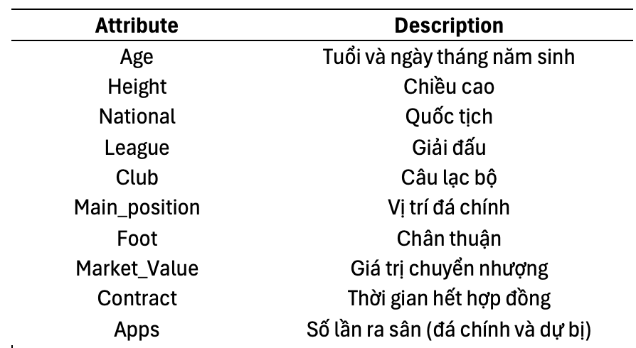
Bảng 1. Danh sách thuộc tính Categorical
5.2. Phương pháp tiền xử lý
Tập dữ liệu thể hiện một phạm vi rộng các giá trị của cầu thủ, trải dài từ 25 nghìn đến 200 triệu euro. Hình 1a biểu diễn đồ hoạ sự phân phối các giá trị cầu thủ này.
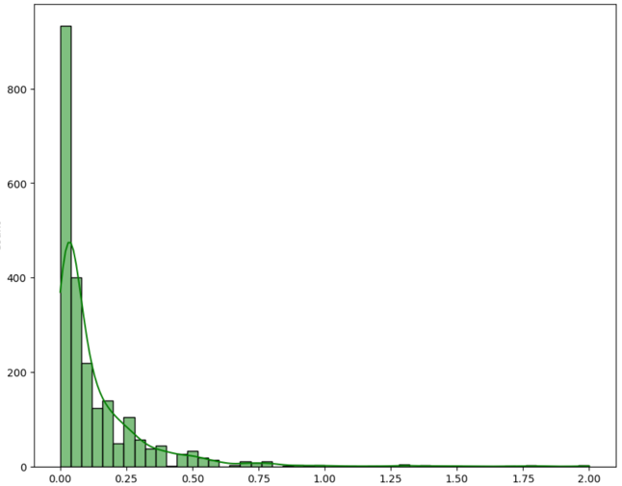
Khi xem xét phân phối trong Hình 1a, chúng tôi nhận thấy có độ lệch đáng kể về phía phạm vi giá trị thấp hơn. Để khắc phục độ lệch này và làm dữ liệu ổn định, dễ học hơn cho mô hình, chúng tôi sử dụng phép biến đổi log (1 + p). Kết quả của phép biến đổi này cải thiện đáng kể tính đối xứng của phân phối dữ liệu, được hiển thị trong Hình Hình 1a. Phân phối của Market_Value

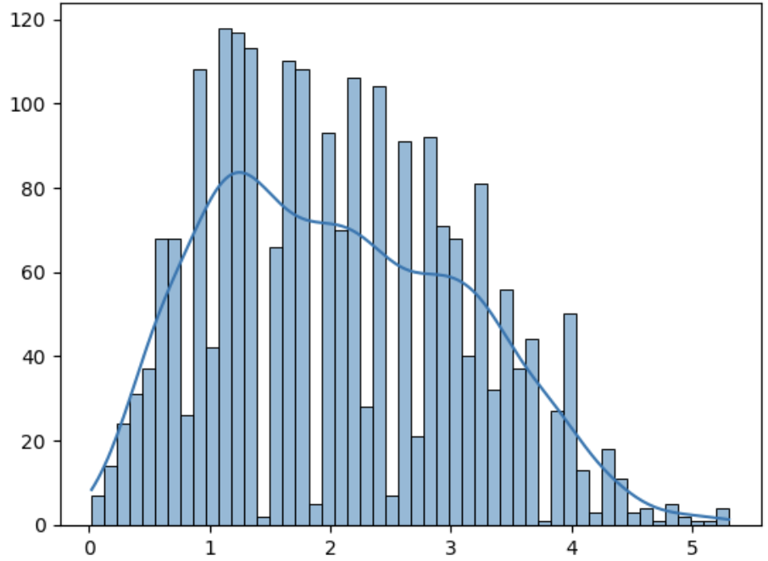
Hình 1b.
5.2.1 Format Normalization (Age, Height, Market Value)
Sau quá trình thu thập dữ liệu, chúng tôi nhận thấy có có một số đặc trưng đang ở định dạng không chuẩn, gây ảnh hưởng tới mô hình (như Height chứa các từ ‘cm’, ‘m’ không cần thiết, Age chứa cả tuổi và ngày tháng năm sinh,…).
Do đó, chúng tôi tiến hành chuẩn hoá định dạng, chuyển các đặc trưng categorical về dạng numerical.
Bảng 2. Trạng thái trước và sau khi chuyển đổi
5.2.2. Feature Extraction
Bên cạnh quá trình chuẩn hoá định dạng, nghiên cứu cũng đã thực hiện trích xuất và chuyển đổi một số đặc trưng nhằm nâng cao hiệu quả mô hình. Cụ thể, đối với đặc trưng Contract, chúng tôi tính toán thời gian còn lại của hợp đồng (tính theo tháng tại thời điểm thu thập dữ liệu) và chuyển đổi thành đặc trưng Month_Left.
Đặc trưng Nation ban đầu gồm hơn 90 quốc gia, khiến cho việc chuẩn hoá khó khăn và tiềm ẩn nguy cơ làm giảm hiệu suất mô hình. Do đó, chúng tôi nhóm các quốc gia theo châu lục tương ứng, hình thành đặc trưng Continent.
Tương tự, đặc trưng Main_Position được quy về nhóm vị trí thi đấu chính (Position_Group) nhằm giảm số lượng phân loại. Hai đặc trưng YelC và RedC cũng được gộp lại thành đặc trưng tổng hợp Card. Ngoài ra, đặc trưng Club cũng được nhóm lại theo các cụm câu lạc bộ tương đồng về cấp độ và khu vực (Club_Group).
5.2.3. One-Hot-Encode
Sau khi trích xuất đặc trưng, nghiên cứu tiến hành chuẩn hoá các đặc trưng phân loại bằng phương pháp One-Hot-Encoding nhằm chuyển đổi chúng về dạng số và đảm bảo tính tương thích với các mô hình học máy.
5.2.4. Feature Selection
Một trong những bước quan trọng trong quy trình phân tích là lựa chọn đặc trưng. Với bộ dữ liệu gồm 70 đặc trưng, khả năng xảy ra hiện tượng đa cộng tuyến có thể ảnh hưởng tiêu cực đến độ chính xác của mô hình dự đoán. Do đó, nghiên cứu áp dụng phân tích ma trận tương quan và chỉ số lạm phát phương sai (VIF) để loại bỏ các đặc trưng dư thừa hoặc có mức tương quan cao.
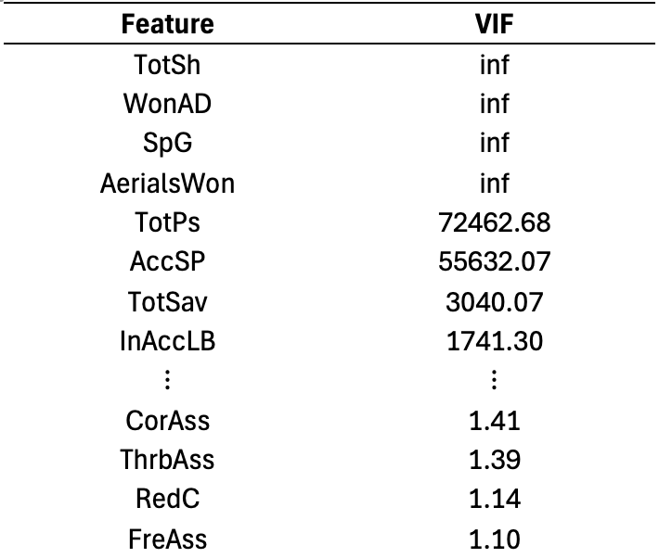
Qua thống kê trong bảng 1, các đặc trưng có chỉ số VIF vượt quá ngưỡng 10 đều bị loại bỏ, ngoại trừ Goals và Mins – hai thuộc tính được giữ lại vì có ý nghĩa thực tiễn quan trọng đối với giá trị cầu thủ.
Sau quá trình sàng lọc sơ bộ, chúng tôi quyết định chọn lựa 48 đặc trưng có ảnh hưởng tích cực đến kết quả đầu ra của mô hình.
5.2.5. Loại bỏ outliers
Cuối cùng, chúng tôi tiến hành loại bỏ các mẫu dữ liệu có giá trị chuyển nhượng outlier. Hai phương pháp được thử nghiệm là IQR và Winsorizing.
Winsorizing là kỹ thuật xử lý các giá trị ngoại lai bằng cách thay thế các giá trị cực trị bằng các giới hạn ở một ngưỡng phần trăm nhất định, trong khi IQR loại bỏ các mẫu nằm ngoài khoảng tứ phân vị thứ nhất và thứ ba.
Dựa trên kết quả đánh giá hiệu suất mô hình, phương pháp Winsorizing được lựa chọn do mang lại độ ổn định và độ chính xác cao hơn
5.3 Phương pháp máy học
Trong phần này, chúng tôi trình bày mô tả về các phương pháp nghiên cứu được thực hiện trong bài báo. Mục đích cuối cùng là tìm ra mô hình hiệu quả nhất để đưa ra các dự đoán giá trị chuyển nhượng hợp lý. Do đó, chúng tôi thực hiện huấn luyện các mô hình thông dụng như Ridge Regression, Random Forest Regression, Support Vector Regression, LightGBM Regression và XGBoost Regression.
5.3.2. Phát triển và điều chỉnh mô hình
Trong quá trình xây dựng mô hình dự đoán, tập dữ liệu đã trải qua một quá trình phân chia ngẫu nhiên: 60% được dùng để huấn luyện mô hình, 20% dùng để kiểm thử, và 20% còn lại được dùng cho mục đích thử nghiệm.
Để tối ưu hoá các siêu tham số của mô hình học tổng hợp, chúng tôi sử dụng kỹ thuật Cross-validation kết hợp với GridSearch.
Cuối cùng, một mô hình được xây dựng bằng cách tận dụng các tính năng và tinh chỉnh các siêu tham số để có hiệu suất tối ưu
5.3.3. Ridge Regression
Ridge Regression là một biến thể của thuật toán hồi quy tuyến tính, được sử dụng để giảm đa cộng tuyến và tránh overfitting. Phương pháp này thêm một hệ số phạt L2 vào hàm mất mát, nhằm thu nhỏ trọng số của các hệ số hồi quy, giúp mô hình ổn định hơn.
Siêu tham số quan trọng nhất trong Ridge Regression là hệ số phạt lambda (còn gọi là alpha), nhằm điều chỉnh mức độ regularization. Thông qua Grid Search kết hợp với cross-validation, siêu tham số tối ưu của mô hình là alpha = 0,001
5.3.4. SVM

5.3.5. Random Forest
5.3.6. XGBoost
5.6.7. LightGBM
VI. Result - Kết quả
6.1. Kết quả thực nghiệm
6.1.1. Các chỉ số
Các số liệu chính được chúng tôi được sử dụng để đánh giá mô hình là R², MSE, RMSE, và MAE.
VII. Discussion - Thảo luận
Mục đích của nghiên cứu này là tập hợp các mô hình học máy, tập trung vào các yếu tố quan trọng nhất ảnh hưởng đến hiệu suất thể thao.
Trong quá trình nghiên cứu, chúng tôi tiến hành thử nghiệm kết hợp các phép biến đổi Box-Cox, Yeo-Johnson và log (1+p), từ đó đưa ra kết quả tối ưu nhất cho mô hình.
Nghiên cứu của chúng tôi mặc dù cung cấp những hiểu biết có giá trị, nhưng vẫn còn tồn tại một số hạn chế. Thứ nhất, mô hình hiện tại không thể ước tính chính xác giá trị thị trường của các cầu thủ siêu sao, vì điều này đòi hỏi phải xem xét nhiều yếu tố xung quanh khác bên cạnh các chỉ số trên sân cỏ. Thứ hai, bộ dữ liệu của chúng tôi được xây dựng từ các nguồn công khai, do đó, lượng thông tin được cung cấp chắc chắn sẽ có sự chênh lệch đáng kể so với con số thực tế được giấu kín. Sự chênh lệch này đặt ra những hạn chế về chiều sâu và phạm vi hiểu biết mà nghiên cứu của chúng tôi có thể cung cấp.
VIII. Conclusion - Kết luận
Dựa vào kết quả nghiên cứu, chúng tôi rút ra một số kết luận nhằm phát triển bài toán Dự đoán giá trị thị trường:

IX. References – Tài liệu tham khảo

